1. **PRINCÍPIOS DE CORRENTE ALTERNADA**
   1. **O GERADOR ELÉTRICO**

O gerador elétrico é a máquina capaz de converter energia mecânica em energia elétrica. Esta máquina é responsável pela geração do sinal senoidal disponibilizado pela rede de energia elétrica. A figura 1.1 mostra o princípio de funcionamento de um gerador elétrico de Corrente Alternada.

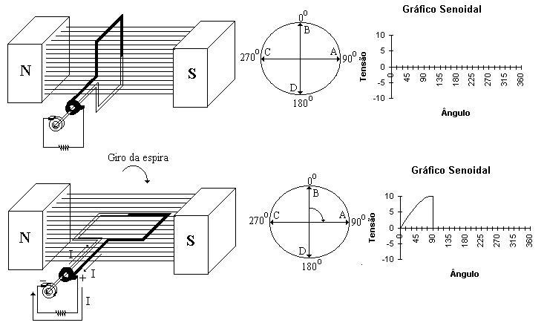

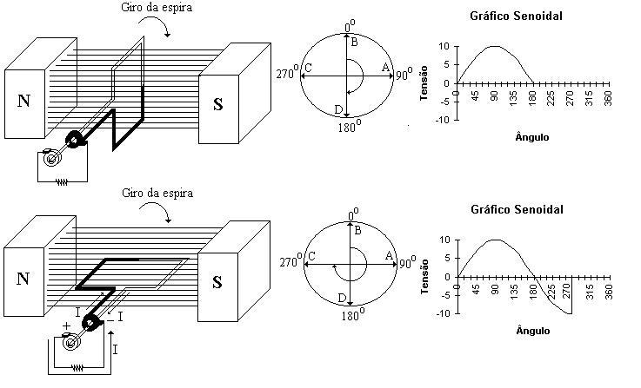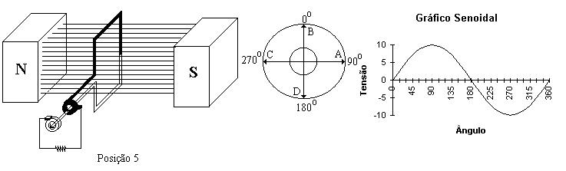

**Figura 1.1 – Princípio de funcionamento de um Gerador monofásico senoidal.**

* 1. **SINAIS SENOIDAIS**

Os sinais de tensão e corrente fornecidos pelos geradores elétricos possuem a forma senoidal apresentada na figura 1.2:

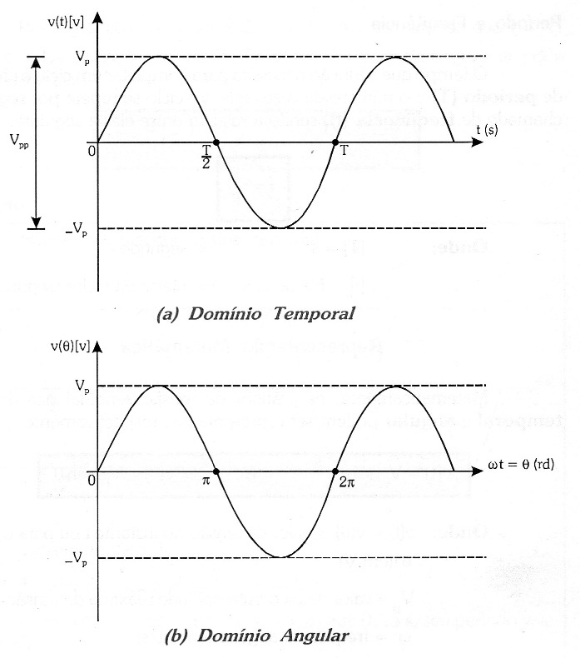

**Figura 1.2 – Gráficos de Senóides no domínio do tempo e no domínio angular.**

* 1. **VALORES CARACTERÍSTICOS DOS SINAIS SENOIDAIS**

Este tipo de sinal alternado possui alguns parâmetros importantes na especificação das tensões e correntes utilizadas pelos equipamentos e dispositivos alimentados em CA. São eles:

* Valor de Pico (*Vp*) – valor máximo da grandeza seja ela tensão ou corrente.
* Valor de Pico a Pico (*Vpp*) – é o valor máximo de amplitude entre os picos positivo e negativo da senoide. Assim,
* Valor Rms(*Vrms*) ou Valor Eficaz (*Vef*) – corresponde ao valor de uma tensão ou corrente contínua, que se aplicada a uma resistência, faria com que ele dissipasse a mesma potência média. Assim, o valor eficaz de uma grandeza elétrica é dado por:

Matematicamente, as senóides podem ser representadas no domínio do tempo e no domínio angular, respectivamente por:

e

Onde:

* *v(t) = v(θ)* é o valor de tensão no instante t ou para o ângulo θ (em Volt).
* *Vp* é o valor de pico ou amplitude máxima da tensão (em Volt).
* Frequência ( *f*  ) – É o número de ciclos por segundo de um sinal periódico.
* Período ( *T* )– é o intervalo de tempo necessário para completar um ciclo.
* *ω* é a Frequência angular em *rad/s.*
* *θ* é o ângulo em *rad.*

Matematicamente:

ou

**Observações:**

As medidas realizadas por voltímetros, amperímetros e multímetros são dadas sempre em valores eficazes;

Todos os equipamentos elétricos e eletrônicos alimentados em CA são especificados em valores eficazes;

As potências médias dissipadas por equipamentos elétricos alimentados em CA são calculadas utilizando os valores eficazes das tensões e correntes;

* 1. **DIAGRAMA FASORIAL**

Outra maneira de representar um sinal senoidal é através de um fasor ou vetor girante de amplitude igual ao Valor de Pico (*Vp*) do sinal, girando no sentido anti-horário com velocidade angular ω associado ao ângulo instantâneo *θ* do fasor. A este tipo de representação dá-se o nome de diagrama fasorial, como mostra a figura 3:

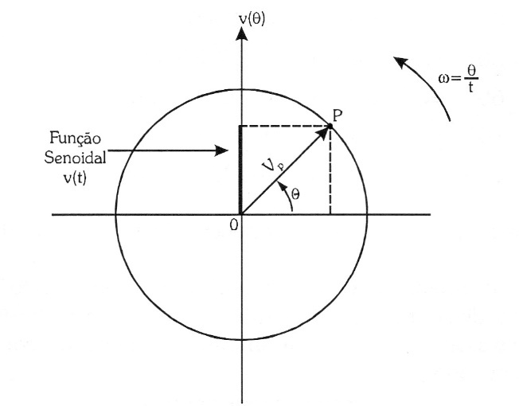

**Figura 1.3 – Diagrama fasorial de um Sinal Senoidal.**

A Projeção do segmento no eixo vertical é uma função seno, reproduzindo, portanto, a tensão senoidal *v(t)* ou *v(θ).*

A figura 1.4 mostra o diagrama fasorial e os valores instantâneos de tensão para vários valores de *θ* e *ωt*.

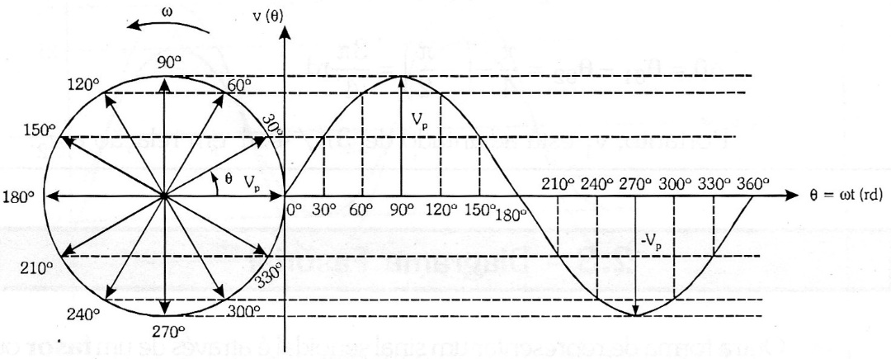

**Figura 1.4 – Valores instantâneos de um Sinal Senoidal.**

Se no instante *t=0* o vetor formar um ângulo θo com a referência do diagrama fasorial (parte positiva do eixo horizontal), isto significa que o sinal possui uma fase inicial e, portanto, o valor instantâneo da tensão será dado por:

e

Se o sinal inicia o seu ciclo adiantado, ***θo*** é **positivo,** se o sinal inicia o seu ciclo atrasado**, θo** é **negativo,** como mostra a figura 1.5.

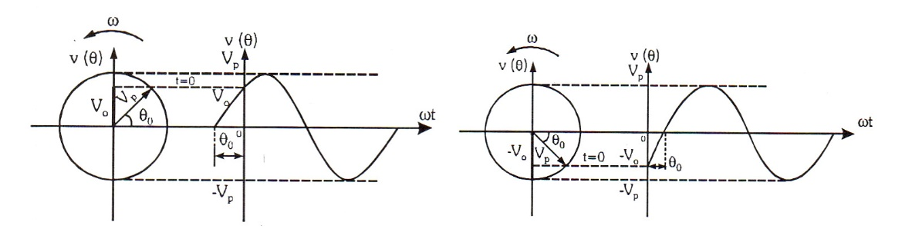

**Figura 1.5 – Representação Fasorial da Fase Inicial**

* 1. **REPRESENTAÇÃO COM NÚMEROS COMPLEXOS**

Um número complexo tem um **módulo** em uma **fase**, como na representação fasorial. Por esta razão, é possível representar um sinal senoidal também por um número complexo, sendo a **amplitude** e a **fase inicial** do sinal correspondente, respectivamente, ao Módulo e ao ângulo do número complexo. Assim, podemos representar um sinal senoidal das seguintes formas:

|  |  |
| --- | --- |
| **FORMA TRIGONOMÉTRICA** | **NÚMERO COMPLEXO** |
|  | Forma Polar: |
|  | Forma Cartesiana: |

1. **CIRCUITOS EM CORRENTE ALTERNADA**
   1. **CIRCUITOS RESISTIVOS EM CA**

A resistência elétrica quando submetida a uma tensão alternada, produz uma corrente elétrica com a mesma forma de onda, mesma frequência e mesma fase da tensão, porém com amplitude que depende dos valores de tensão aplicada e da resistência, conforme a primeira lei de Ohm, que pode ser generalizada para sinais alternados senoidais.

Assim, podemos representar um circuito puramente resistivo em CA da seguinte forma:

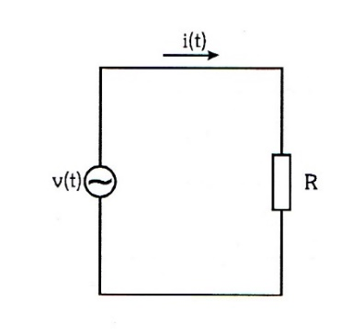

**Figura 2.1 – Circuito puramente Resistivo em Corrente Alternado.**

* 1. **TENSÃO E CORRENTE EM CIRCUITOS RESISTIVOS**

Utilizando as expressões da tensão no domínio do tempo e a primeira lei de Ohm, temos:

mas

logo

ou

onde

A forma de onda da tensão e da corrente, bem como a representação fasorial desses sinais estão mostrados na figura 2.2.

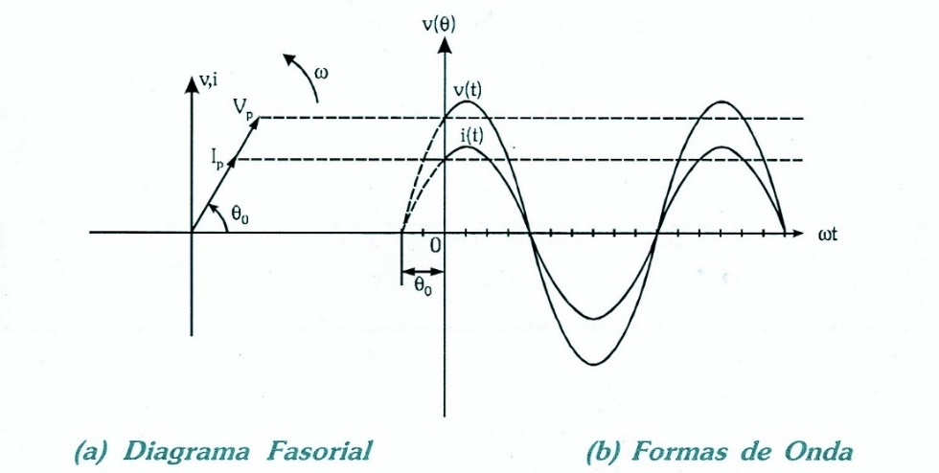

**Figura 2.2 – Tensão e Corrente em C.A. num Resistor**

Como se vê, o resistor não provoca nenhuma defasagem entre a tensão e a corrente e, portanto, a resistência elétrica pode ser representada por um número complexo com módulo R e fase nula (na forma polar), ou composto apenas pela parte real R e parte imaginária (na forma cartesiana), isto é:

**Forma Polar:**

**Forma Cartesiana:**

Representando a Primeira Lei de Ohm com números complexos, tem-se, portanto:

* 1. **POTÊNCIA DISSIPADA EM CIRCUITOS RESISTIVOS**

Conforme mencionado anteriormente, a potência dissipada em circuitos alimentados em CA é calculada utilizando os valores eficazes de tensão e corrente. Assim, para um circuito resistivo, a potência pode ser calculada por uma das seguintes expressões:

- Potência fornecida pela fonte;

ou - Potência consumida pela Carga.

Essa mesma potência seria dissipada caso fosse aplicada ao resistor uma tensão em Corrente Contínua de valor igual ao da tensão eficaz.

* 1. **CIRCUITOS INDUTIVOS EM CA**
     1. **O INDUTOR**

O **indutor** ou **bobina** consiste em um fio enrolado helicoidalmente sobre um núcleo, que pode ser ar, ferro ou ferrite. A figura 2.3 mostra os três principais tipos de indutores e seus respectivos símbolos.

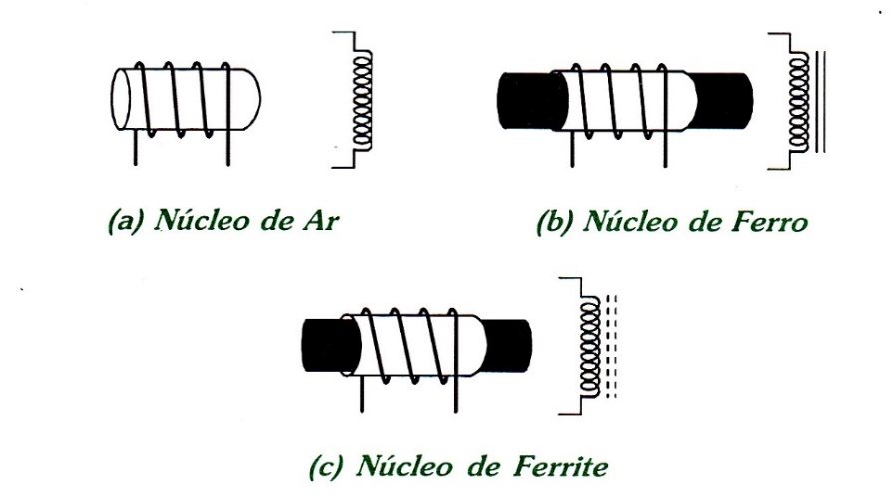

**Figura 2.3 – Tipos de indutores e seus Símbolos.**

Considerando um indutor alimentado por uma fonte de tensão contínua E, como mostra a figura 2.4.

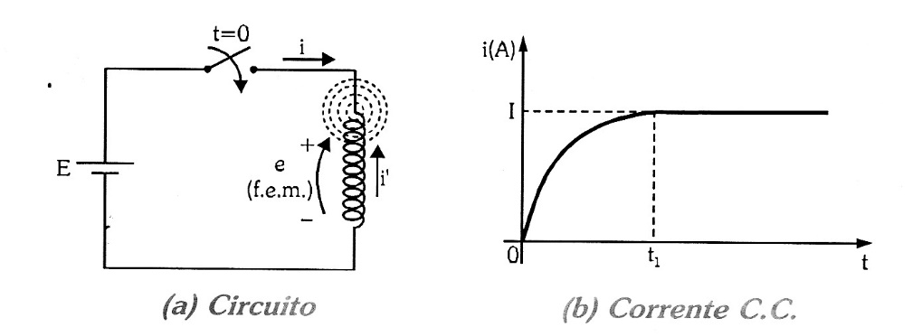

**Figura 2.4 – Fechamento do circuito indutivo.**

Quando a chave é fechada em *t=0*, uma corrente ***i*** começa a circular pelo indutor. Esta corrente ao passar pela espira origina um campo magnético cujas linhas de campo cortam as espiras subsequentes, induzindo nelas uma tensão “**e”**, denominada Força-Eletromotriz auto-induzida (**f.e.m**).

De acordo com a **Lei de Lenz**, esta tensão se opõe, através de ***i’***, à causa que a originou (aumento da corrente i). Como resultado desta oposição, a corrente leva um certo tempo *Δt=t1*para atingir o valor de regime I, imposto apenas pela resistência ôhmica do fio do indutor.

Estando a corrente em valor de regime I, se a chave é aberta no instante *t2=0*, a corrente tende a diminuir, como mostra a figura 2.5.

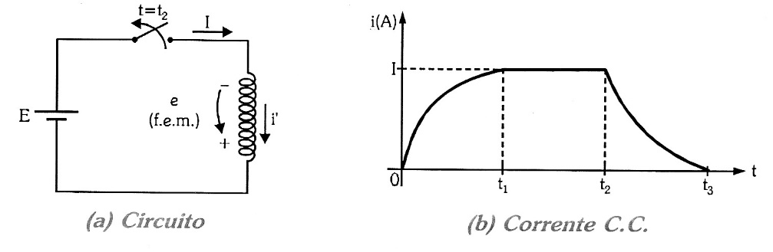

**Figura 2.5 – Abertura do circuito indutivo.**

A variação do campo magnético devido à diminuição da corrente ***i*** induz uma f.e.m “**e”** com polaridade contrária, originando uma corrente ***i’***

Desta forma, mesmo sem a alimentação E, a corrente leva um certo tempo *Δt=t1*- *t2* para ser eliminada.

Por essas razões, é possível chegar à três conclusões muito importantes a respeito do funcionamento dos indutores. São elas:

1. O indutor armazena energia na forma de campo magnético;
2. O indutor se opõe a **variações** de corrente;
3. Num indutor, a corrente está **atrasada** em relação à tensão.

A medida da capacidade do indutor de armazenar energia na forma de campo magnético é chamada de **indutância.** A unidade de medida da indutância é o **Henry [H].**

* + 1. **INDUTOR IDEAL EM CORRENTE ALTERNADA**

Se a tensão aplicada a um indutor ideal (com resistência ôhmica) é senoidal, a corrente (também senoidal) fica atrasada 90° em relação à tensão como mostra a figura 2.6, considerando que a tensão aplicada tem fase inicial nula.

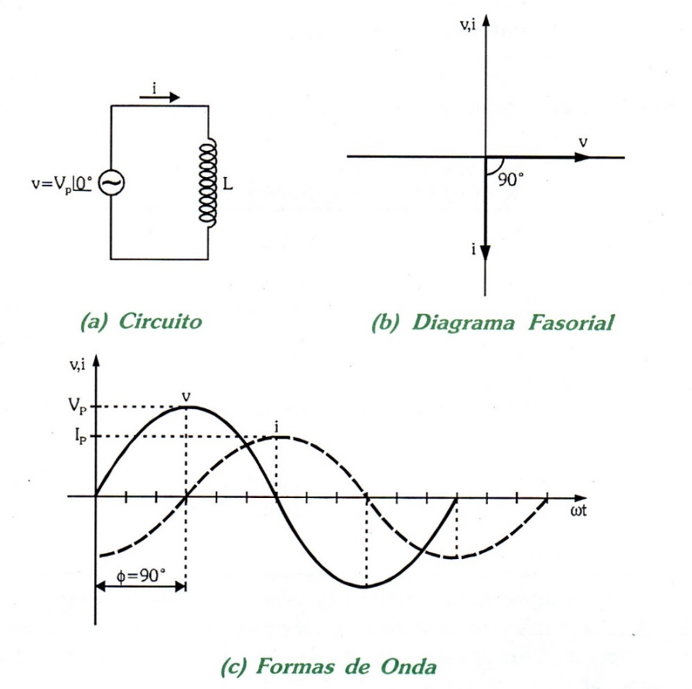

**Figura 2.6 – Circuito, Diagrama Fasorial, Tensão e Corrente em um Circuito Puramente Indutivo.**

Matematicamente

|  |  |
| --- | --- |
| **Na forma Trigonométrica** | **Na forma Polar** |
|  |  |
|  |  |
|  |  |

* + 1. **REATÂNCIA INDUTIVA**

A medida de oposição que um indutor oferece à variação da corrente é dada pela sua **Reatância indutiva** *XL.*

O valor (em módulo) da reatância indutiva é **diretamente proporcional** à indutância ***L*** e à Frequência ***f*** da corrente (ou de sua frequência angular), sendo calculada por:

ou

em que:

*XL* – Módulo da reatância indutiva em Ohm [Ω];

*L* – Indutância da Bobina em Henry [H];

*f* – Frequência da Corrente em Hertz [Hz];

*ω* – Frequência angular da corrente em radianos/segundo [*rad/s*].

**Conclusão importante**:

Um **indutor ideal** comporta-se como um **curto-circuito** em corrente contínua e como uma resistência elétrica em corrente alternada. Para frequências muito altas, o indutor comporta-se como um **circuito aberto**.

* + 1. **PRIMEIRA LEI DE OHM PARA O INDUTOR IDEAL**

A primeira Lei de Ohm pode ser usada num circuito em corrente alternada, substituindo-se a resistência elétrica pela reatância indutiva.

Considerando-se as variáveis *v* e *i* na sua forma de números complexos, tem-se:

Dessa forma, a reatância indutiva de um indutor ideal tem fase sempre igual a 90o ou parte imaginária positiva (forma cartesiana).

**Exemplo 1:**

Sobre uma bobina de 200mH é aplicada uma tensão de 110Vrms/60Hz. Considerando a bobina ideal e fase inicial da tensão nula, pedem-se:

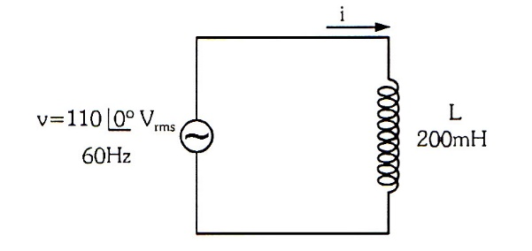

1. A reatância da bobina em módulo e em número complexo;
2. O valor eficaz da corrente na bobina;
3. Os diagramas fasoriais da tensão e corrente na bobina.
   * 1. **CIRCUITO RL SÉRIE**

Na prática, um indutor real apresenta indutância e resistência elétrica devido à resistividade do fio. Portanto, a corrente elétrica, ao percorrer o indutor, encontra dois tipos de oposição: a reatância indutiva e a resistência Ôhmica do fio.

Podemos representar o circuito RL através da figura 2.7, no qual a resistência R representa o equivalente de todas as resistências em sér ie com o indutor. Para simplificar a análise, consideramos a corrente com fase inicial nula.

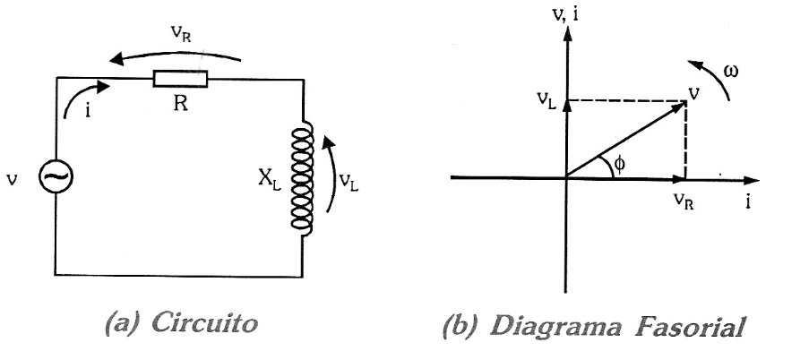

**Figura 2.7 – Circuito RL Série**

Pelo diagrama fasorial, vê-se que a corrente *i* no indutor é a mesma do resistor e está atrasada 90° em relação à tensão *VL*. Como tensão e corrente em um resistor estão sempre em fase, *VR* e i estão representadas no mesmo eixo.

A tensão *v* do gerador é a soma vetorial de *VL* com *VR*, resultando numa defasagem menor que 90° em relação à corrente.

* + 1. **IMPEDÂNCIA INDUTIVA**

A oposição que o indutor real oferece à passagem de corrente elétrica depende de R e de *XL*. Esta combinação é denominada Impedância indutiva *ZL*, dada em Ohm [Ω], e pode ser representada por um único símbolo como mostra a figura 2.8.

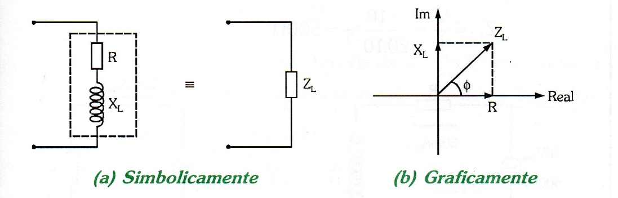

**Figura 2.8 – Representação da impedância Indutiva e sua representação fasorial.**

Matematicamente,

**Na forma complexa:**

**Na forma polar:**

**Cálculo do módulo:** ou

**Cálculo da fase :**  ou

Assim,

**Exemplo 2:**

Dado o circuito a seguir, determinar:

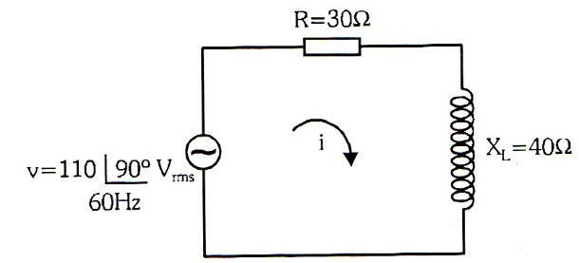

1. A impedância do circuito e o valor de L;
2. Corrente no circuito
3. Diagrama fasorial das tensões *v, vR e vL* e da corrente *i.*
   * 1. **POTÊNCIA EM CIRCUITOS INDUTIVOS**

Para a análise da potência em um circuito indutivo formado por um resistor e um indutor ligados em série, consideramos o circuito da figura 2.9 (a). Representando os fasores das tensões envolvidas (em *Vrms*) na forma de um triângulo, tem-se a figura 2.9(b).

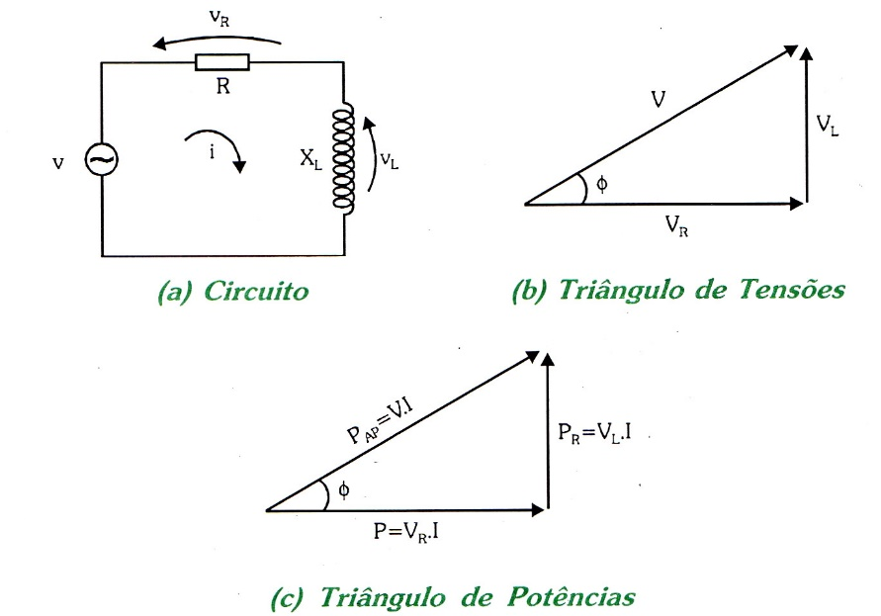

**Figura 2.9 –Triângulo de Potências para Circuitos Indutivos.**

A fase *φ* corresponde tanto à fase de impedância equivalente quanto à defasagem entre tensão e corrente do gerador. Multiplicando-se os lados do triângulo de tensões, obtêm-se o triângulo de potências mostrado na figura 2.9(c).

* + 1. **TRIÂNGULO DE POTÊNCIAS**

A base deste triângulo é a potência ativa P (ou real), dada em Watt[W], que pode ser obtida através das seguintes expressões:

ou

ou, ainda

A hipotenusa do triângulo representa a potência aparente S, cuja unidade é Volt-Ampère [VA], e dada pela expressão:

ou

ou, ainda

A altura do triângulo é a potência reativa Q que tem como unidade o Volt-Ampère Reativo [VAR], e dada pelas seguintes expressões:

ou

ou, ainda

* + 1. **FATOR DE POTÊNCIA**

A relação entre a potência ativa P e a potência aparente é denominada Fator de Potências FP, cuja expressão é dada por:

Portanto, o fator de potência pode ser calculado diretamente através da fase *φ* da impedância.

**Observações importantes:**

* É comum chamar o fator de potência de Cosseno fi.
* O fator de potência dá a medida do aproveitamento da energia fornecida pelo gerador à carga.
* Se a carga é puramente resistiva FP=1. Neste caso, a carga aproveita toda a energia fornecida pelo gerador dissipando a potência por efeito joule (aquecimento).
* Se a carga é puramente indutiva, FP=0. Neste caso, a carga não aproveita nenhuma energia fornecida pelo gerador, ou seja, não dissipa potência, apenas troca energia com o gerador.
* Se a carga é indutiva, 0 ≤ FP≤ 1. Neste caso, a carga aproveita apenas uma parte da energia fornecida pelo gerador, ou seja, somente a parte resistiva da carga dissipa potência por efeito joule.
* O instrumento que mede o FP é o *Cossifímetro*.
  1. **CIRCUITOS CAPACITIVOS EM CA**
     1. **O CAPACITOR**

Um **capacitor** ou **condensador** é um dispositivo que armazena cargas elétricas. Ele consiste basicamente de duas placas metálicas paralelas camadas de armaduras, separadas por um isolante, chamado de material dielétrico, como mostra a figura 2.10.

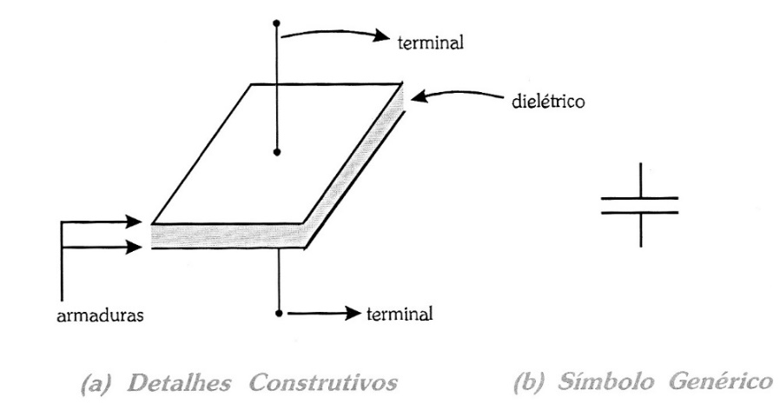

**Figura 2.10 – Detalhes construtivos e símbolo de um Capacitor**

* + 1. **CAPACITÂNCIA**

A Capacitância C é a medida da capacidade do capacitor de armazenar cargas elétricas, isto é, armazenar energia na forma de campo elétrico. A unidade de medida de capacitância é o Farad [F], e seu valor depende, principalmente, das dimensões do capacitor e do tipo de dielétrico.

Consideremos um capacitor alimentado por uma fonte de tensão contínua E, como mostra a figura 2.11.

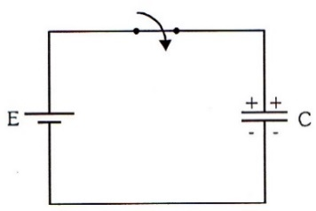

**Figura 2.11 – Capacitor em Corrente Contínua.**

Quando a chave é fechada, o capacitor começa a armazenar carga até atingir o valor Q. A quantidade de cargas que um capacitor pode armazenar depende de sua capacitância C e da tensão V entre os seus terminais.

Aplicada uma tensão **E** no capacitor, inicialmente a corrente ***i*** é mais intensa, diminuindo a medida que o capacitor se carrega até se tornar nula. Por outro lado, a tensão ***v*** começa em zero até atingir o valor da tensão de alimentação **E**.

O tempo necessário para que o capacitor se carregue totalmente depende das resistências do circuito. Num circuito puramente capacitivo, esse tempo é extremamente pequeno, isto é, o capacitor se carrega quase que instantaneamente, comportando-se a partir daí como um circuito aberto.

Assim, três conclusões muito importantes podem ser relacionadas sobre o funcionamento do capacitor. São elas:

1. Um capacitor armazena energia na forma de campo elétrico.
2. Um capacitor comporta-se como um circuito aberto em tensão contínua mas permite condução de corrente para tensão variável.
3. Num capacitor, a corrente está adiantada em relação à tensão.

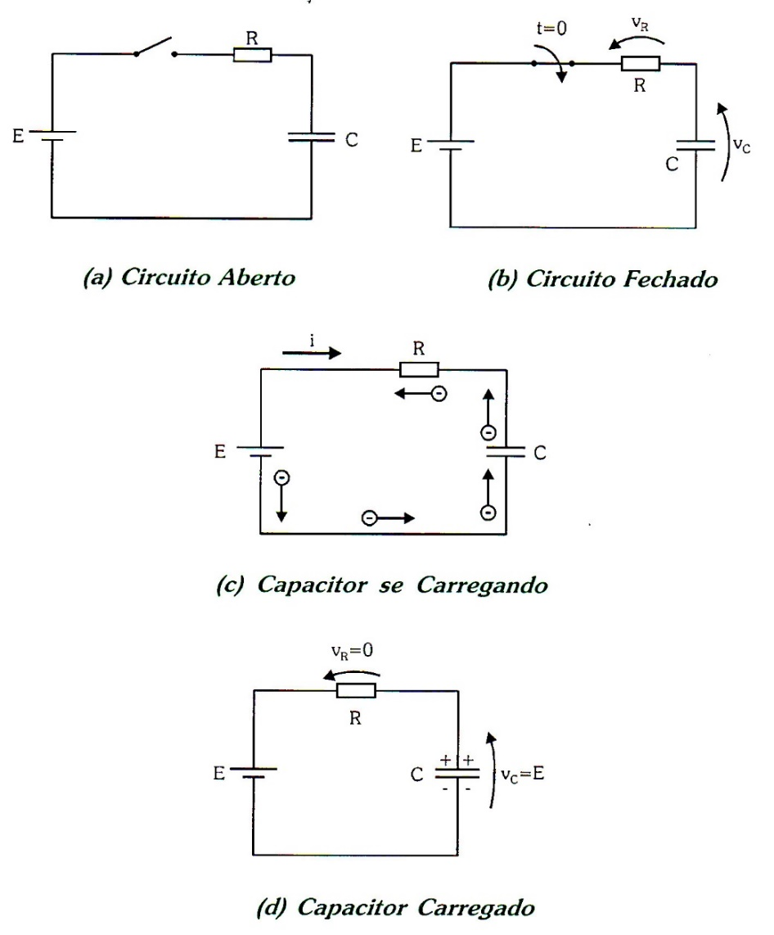

**Figura 2.12 – Circuito RC operando em Corrente Contínua.**

Se um capacitor for conecta do a uma fonte de tensão contínua **E** através de um resistor ***R***, como mostra a figura 2.12(a), ele levará um certo tempo para se carregar totalmente.

Na figura 2.12(a), o capacitor encontra-se inicialmente descarregado. No instante t=0, a chave é fechada, conforme mostra a figura 2.12(b). De acordo com a lei das malhas podemos dizer que

Em t=0, o capacitor está descarregado, ou seja, . Logo, . Portanto, a corrente inicial é máxima no valor:

Do ponto de vista físico, não existe corrente através do capacitor, mas uma movimentação de elétrons, como mostra a figura 2.12(c).

Como a carga no capacitor aumenta, a tensão no capacitor aumenta, diminuindo a tensão no resistor e a corrente do circuito.

Após um determinado tempo, o capacitor carrega-se totalmente com carga máxima **Q**, fazendo com que a sua tensão atinja o valor da tensão da Fonte **E** e a corrente no circuito seja nula, como mostra a figura 2.12 (d).

Conclui-se, portanto, que durante um certo intervalo de tempo, a tensão no capacitor aumenta e a corrente diminui. Os gráficos das figuras 2.13 e 2.14, apresentam, respectivamente, os comportamentos das tensões e e da corrente no circuito ao longo do tempo de carga.

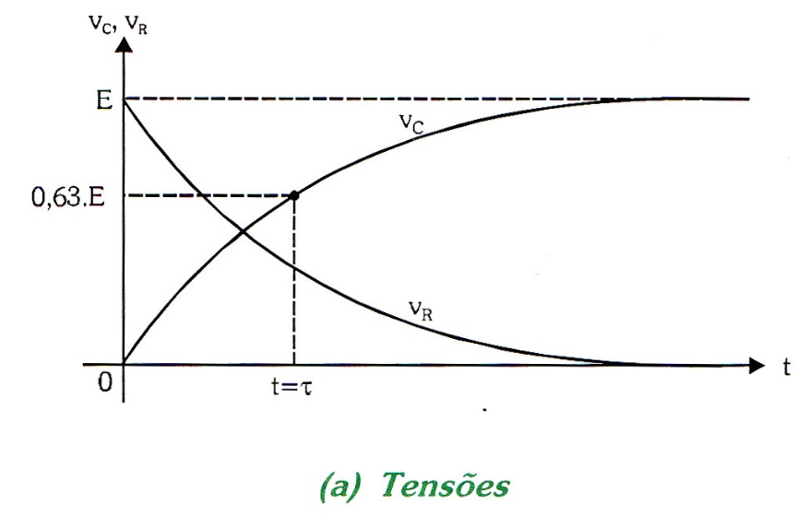

**Figura 2.13 – Comportamento das tensões durante o período de carga em um circuito RC.**

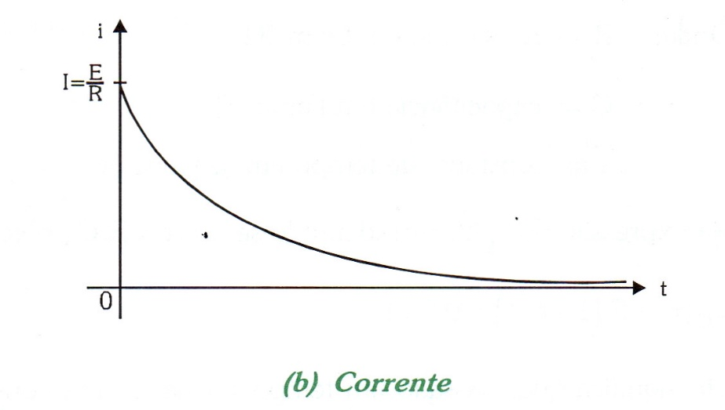

**Figura 2.14 – Comportamento da corrente durante o período de carga em um circuito RC.**

* + 1. **CAPACITOR EM CORRENTE ALTERNADA**

Se a tensão aplicada a um capacitor é senoidal, a corrente também será senoidal, porém estará adiantada 90° em relação à tensão conforme mostrado na figura 2.12.

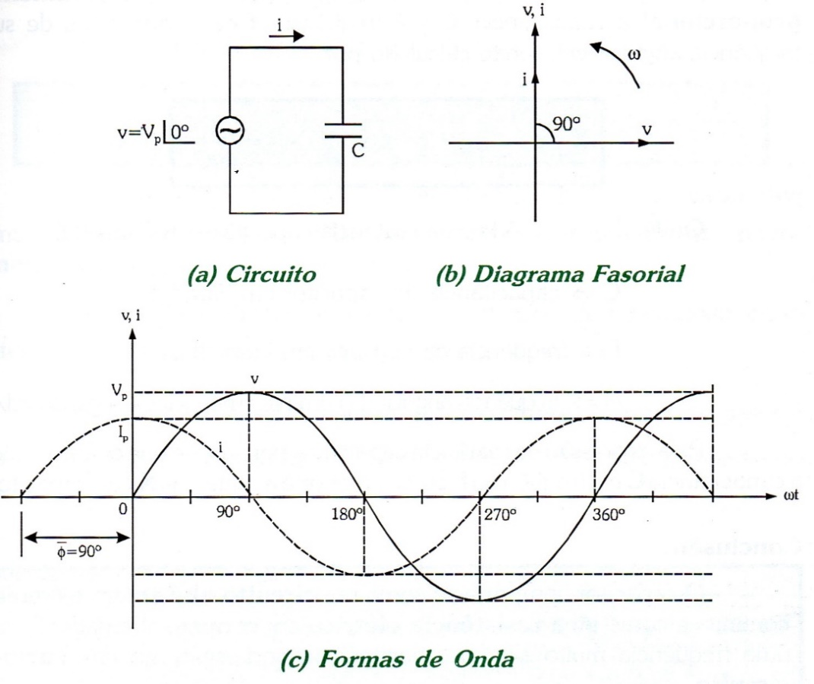

**Figura 2.12 – Corrente e Tensão Senoidais em um circuito puramente Capacitivo.**

Matematicamente

|  |  |
| --- | --- |
| **Na forma Trigonométrica** | **Na forma Polar** |
|  |  |
|  |  |
|  |  |

* + 1. **REATÂNCIA CAPACITIVA**

A medida de oposição que um capacitor oferece à variação da tensão é dada pela sua **reatância capacitiva** *XC.*

O valor (em módulo) da reatância capacitiva é **inversamente proporcional** à capacitância **C** e à Frequência ***f*** da corrente (ou de sua frequência angular ω), sendo calculada por:

ou

em que:

*XC* – Módulo da reatância Capacitiva em Ohm [Ω];

*C* – Capacitância do Capacitor em Farad [F];

*f* – Frequência da Corrente em Hertz [Hz];

*ω* – Frequência angular da corrente em radianos/segundo [*rad/s*].

**Conclusão importante**:

Um **Capacitor ideal** comporta-se como um **circuito aberto** em corrente contínua e como uma resistência elétrica em corrente alternada. Para frequências muito altas, o capacitor comporta-se como um **Curto-Circuito**.

* + 1. **PRIMEIRA LEI DE OHM PARA O CAPACITOR IDEAL**

A primeira Lei de Ohm pode ser usada num circuito em corrente alternada, substituindo-se a resistência elétrica pela reatância indutiva.

Considerando as variáveis *v* e *i* na sua forma de números complexos, tem-se:

Dessa forma, a reatância capacitor ideal tem fase sempre igual a -90o ou parte imaginária negativa (forma cartesiana).

**Exemplo 3:** Qual a intensidade da corrente no circuito a seguir e como se apresenta o diagrama fasorial?

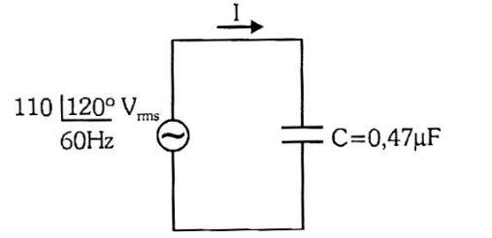

* + 1. **CIRCUITO RC SÉRIE**

Quando uma tensão alternada é aplicada em um circuito RC série, a corrente continua adiantada em relação à mesma, só que de um ângulo menor que 90°, pois enquanto a capacitância tende a defasá-la em 90°, a resistência tende a colocá-la em fase com a tensão como mostra a figura 2.15.

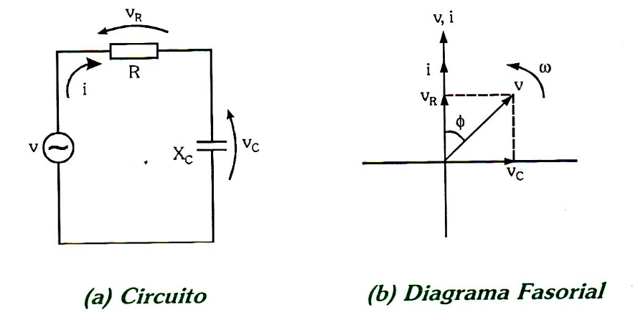

**Figura 2.15 – Circuito RC Série**

Pelo diagrama fasorial, vê-se que a corrente ***i*** no capacitor (que é a mesma no resistor) está adiantada de 90° em relação à tensão ***vc***. Como a tensão e a corrente em um resistor estão sempre em fase, ***vR*** e ***i*** estão representadas no mesmo eixo.

Dessa forma, a tensão v, do gerador é a soma vetorial de *vc* e *vR ,* resultando numa defasagem *φ* menor que 90°.

* + 1. **IMPEDÂNCIA CAPACITIVA**

A oposição que o capacitor oferece à passagem da corrente elétrica depende de *R* e de *XC*. Essa combinação é denominada **Impedância Capacitiva *ZC***, dada em Ohm [Ω], e pode ser representada por um único símbolo como mostra a figura 2.16.

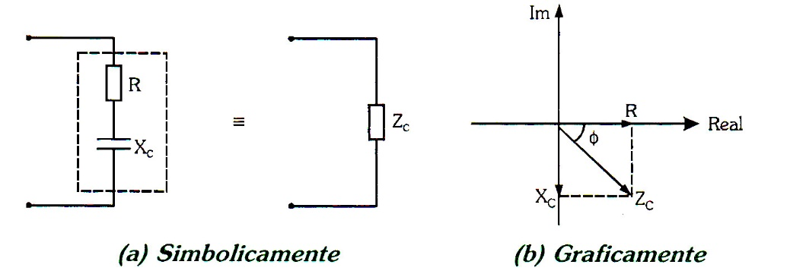

**Figura 2.16 – Representação de uma Impedância Capacitiva e seu Diagrama fasorial.**

Matematicamente,

**Na forma complexa:**

**Na forma polar:**

**Cálculo do módulo:** ou

**Cálculo da fase :**  ou

Assim,

* + 1. **POTÊNCIA EM CIRCUITOS CAPACITIVOS**

Para a análise da potência em um circuito capacitivo formado por um resistor e um indutor ligados em série, consideremos o circuito da figura 2.17(a). Representando os fasores das tensões envolvidas (em *Vrms*) na forma de um triângulo, tem-se a figura 2.17(b).

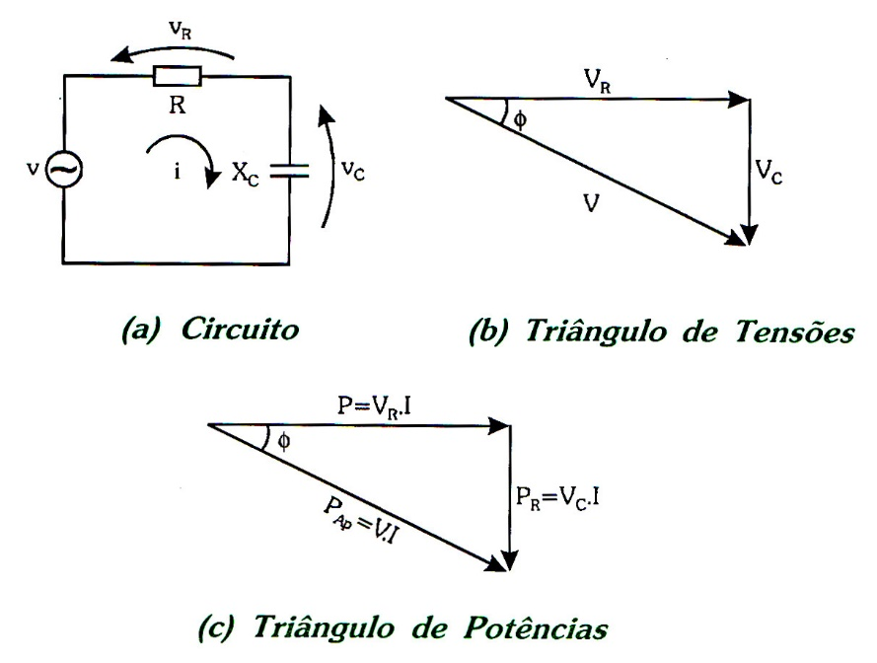

**Figura 2.17 – Triângulo de Potências para um Circuito Capacitivo.**

* + 1. **TRIÂNGULO DE POTÊNCIAS**

A fase *φ* corresponde tanto à fase de impedância equivalente quanto à defasagem entre tensão e corrente do gerador. Multiplicando-se os lados do triângulo de tensões, obtêm-se o triângulo de potências mostrado na figura 2.17(c).

A base deste triângulo é a potência ativa P (ou real), dada em Watt[W], que pode ser obtida através das seguintes expressões:

ou

ou, ainda

A hipotenusa do triângulo representa a potência aparente S, cuja unidade é Volt-Ampère [VA], e dada pela expressão:

ou

ou, ainda

A altura do triângulo é a potência reativa Q que tem como unidade o Volt-Ampère Reativo [VAR], e dada pelas seguintes expressões:

ou

ou, ainda

* + 1. **FATOR DE POTÊNCIA**

A relação entre a potência ativa *P* e a potência aparente é denominada Fator de Potências FP, cuja expressão é dada por:

Portanto, o fator de potência pode ser calculado diretamente através da fase *φ* da impedância, mesmo que ela seja negativa pois ).

**Observações importantes:**

* É comum chamar o fator de potência de Cosseno fi.
* O fator de potência dá a medida do aproveitamento da energia fornecida pelo gerador à carga.
* Se a carga é puramente resistiva *FP=1*. Neste caso, a carga aproveita toda a energia fornecida pelo gerador dissipando a potência por efeito joule (aquecimento).
* Se a carga é puramente capacitiva, *FP=0*. Neste caso, a carga não aproveita nenhuma energia fornecida pelo gerador, ou seja, não dissipa potência, apenas troca energia com o gerador.
* Se a carga é capacitiva, *0 ≤ FP ≤ 1*. Neste caso, a carga aproveita apenas uma parte da energia fornecida pelo gerador, ou seja, somente a parte resistiva da carga dissipa potência por efeito joule.
* O instrumento que mede o *FP* é o *Cossifímetro*.

**Exemplo 4:**

Dado o circuito a seguir, pedem-se:

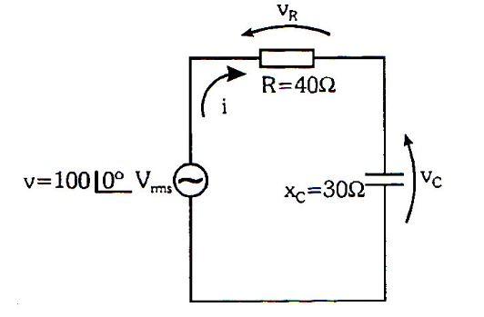

1. A impedância complexa nas formas cartesiana e polar;
2. A Corrente, a tensão no resistor e tensão no capacitor;
3. As potências aparente, ativa e reativa.

1. **TRANSFORMADORES**

Transformador é um equipamento elétrico formado por bobinas isoladas eletricamente em torno de um núcleo comum. A bobina que recebe energia de uma fonte CA é chamada de **primário.** A bobina que fornece energia para uma carga CA é chamado de **secundário.** Todo o processo de transferência de energia de uma bobina para outra é feito através do núcleo usando o acoplamento das bobinas (acoplamento magnético), como mostram as figuras 3.1 e 3.2.

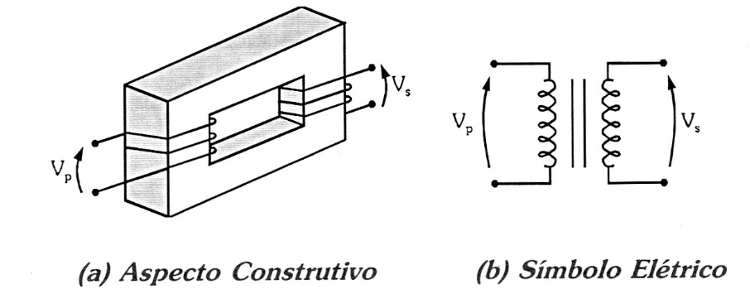

**Figura 3.1 – Aspecto construtivo e Símbolo Elétrico de um Transformador.**

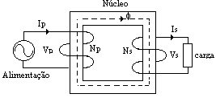

**Figura 3.2 – Funcionamento de um Transformador.**

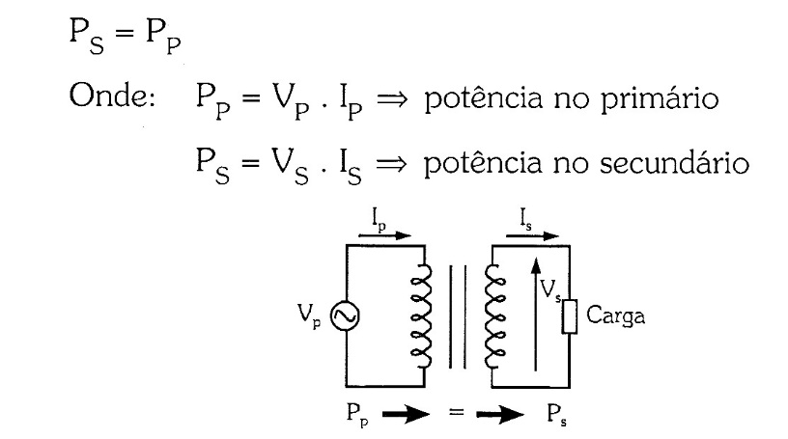

**Figura 3.3 – Representação da transferência de Potências entre o Enrolamento Primário e o Enrolamento Secundário.**

* 1. **RELAÇÃO DE TENSÃO E CORRENTE**

A tensão nas bobinas de um transformador é diretamente proporcional ao número de espiras das bobinas.



*Vp* - tensão primária em Volt;

*Vs* - tensão secundária em Volt;

*Np* - Número de espiras do primário;

*Ns* - Número de espiras do secundário;

A corrente que passa nas bobinas de um transformador é inversamente proporcional à tensão nas bobinas.



*Ip* – corrente primária, A

*Is* – corrente secundária, A.

**Especificações**:

As especificações básicas de um transformador são as seguintes:

* Relação de Tensões Rms *V1/V2* ou *(-V1 + V1)/(-V2+V2)* para transformadores com derivação (TAP) Central;
* Corrente Máxima de operação (*Imax*) ou Potência Máxima (*Pmax*) ou, ainda Potência Aparente Máxima(*Smax*) com o seu respectivo fator de potências;
* Tipo de material do núcleo;
* Modelo construtivo do núcleo;
* Frequência de Operação.

**Exemplo 5:** Especificar um transformador que alimente uma Carga CA simétrica de ±12 V com consumo de corrente de 800mA alimentado por uma rede de 220V.

***Resposta:*** Para alimentar a referida carga, poderíamos utilizar o seguinte transformador:

* Trafo com TAP Central no primário e secundário de -110V+110V/-12V+12V
* Corrente máxima de 1A.
* Núcleo de ferro laminado
* Frequência de 60Hz.

1. **SISTEMAS TRIFÁSICOS**

Um sistema trifásico é uma combinação de três sistemas monofásicos. Num sistema trifásico a energia é fornecida por um gerador de corrente alternada que produz três tensões iguais, mas separadas no tempo de 120o. No sistema trifásico as vantagens práticas são mais inerentes do que em um sistema monofásico. Por exemplo, nos sistemas trifásicos os condutores possuem secções nominais menores que num sistema monofásico; eles permitem flexibilidade na escolha das tensões; os equipamentos trifásicos possuem menores dimensões e maior eficiência.

* 1. **SINAIS SENOIDAIS E DIAGRAMA FASORIAL DE TENSÕES TRIFÁSICAS**

Em um gerador trifásico, existem três enrolamentos separados fisicamente de 120° entre si resultando em três tensões induzidas também defasadas de 120° ou (2π/3 *rad*) entre si.

A figura 4.1 mostra simplificadamente um gerador trifásico. Os três enrolamentos são estáticos e têm o mesmo número de espiras. Esta parte do gerador é denominada **Estator.** Os pontos A, B e C representam uma das extremidades de cada enrolamento e os pontos X, Y e Z, respectivamente, a outra extremidade.

O campo girante é produzindo por um outro enrolamento energizado a partir de uma fonte CC independente.

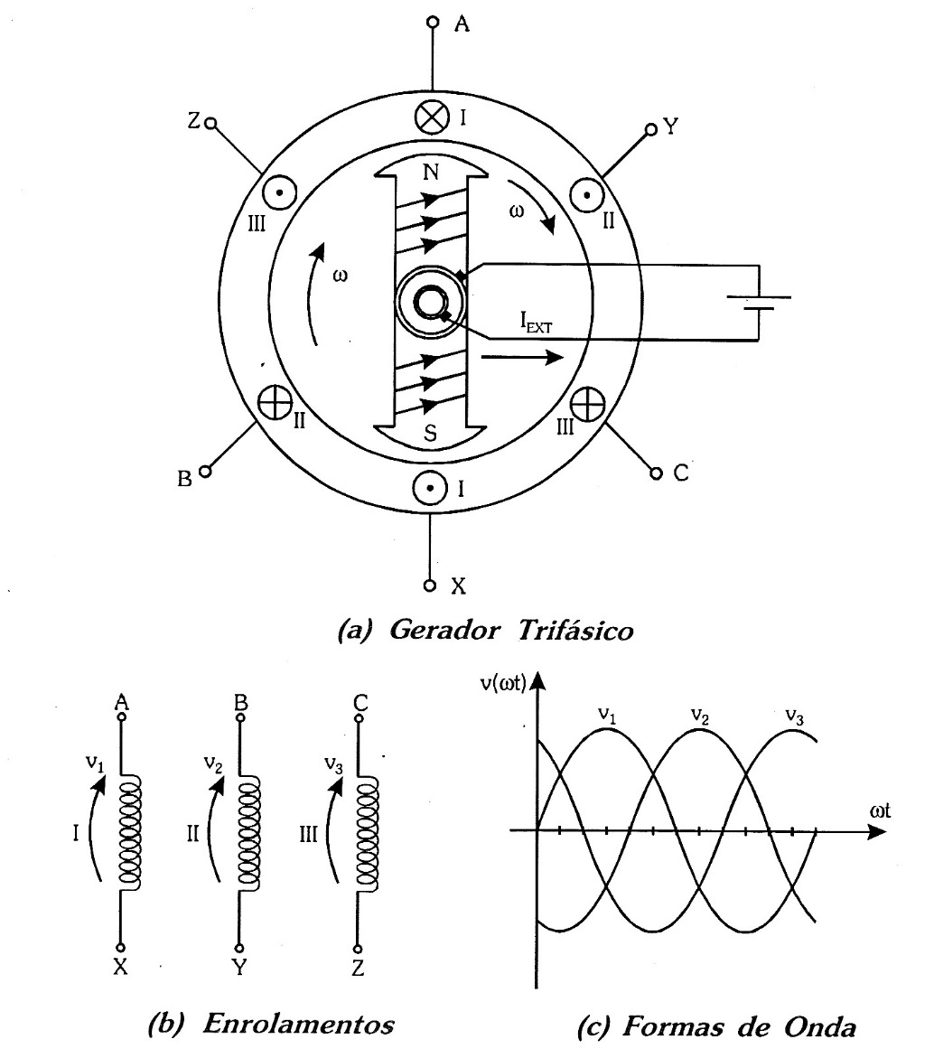

**Figura 4.1 – Gerador trifásico, enrolamentos e formas de onda de tensões trifásicas.**

Sejam *v1(t), v2(t)* e *v3(t)* as tensões induzidas respectivamente nos enrolamentos AX, BY e CZ. Matematicamente, tem-se:

ou

ou

ou

O gráfico das três tensões e o respectivo diagrama fasorial estão mostrados na figura 4.2.

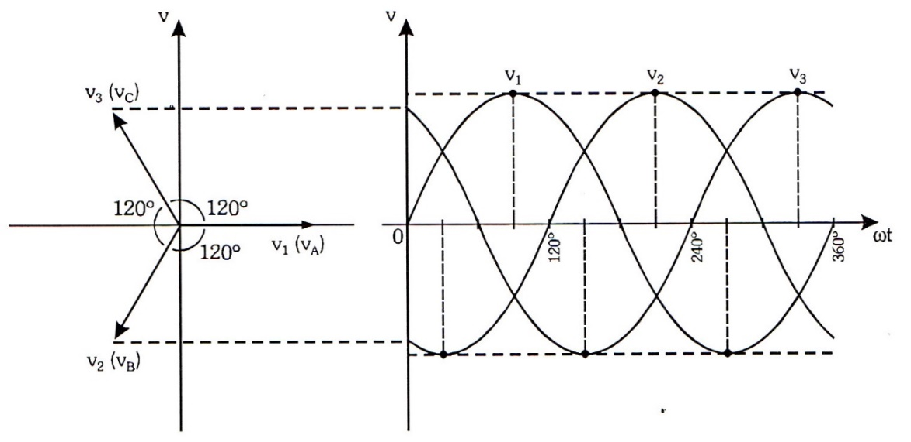

**Figura 4.2 –** **Representação gráfica das tensões e diagrama fasorial de um Sistema Trifásico.**

Se cada fase do gerador é conectada a circuitos separados, o sistema trifásico é chamado de não interligado, necessitando de seis fios para a conexão com a carga trifásica, como mostra a figura 4.3.

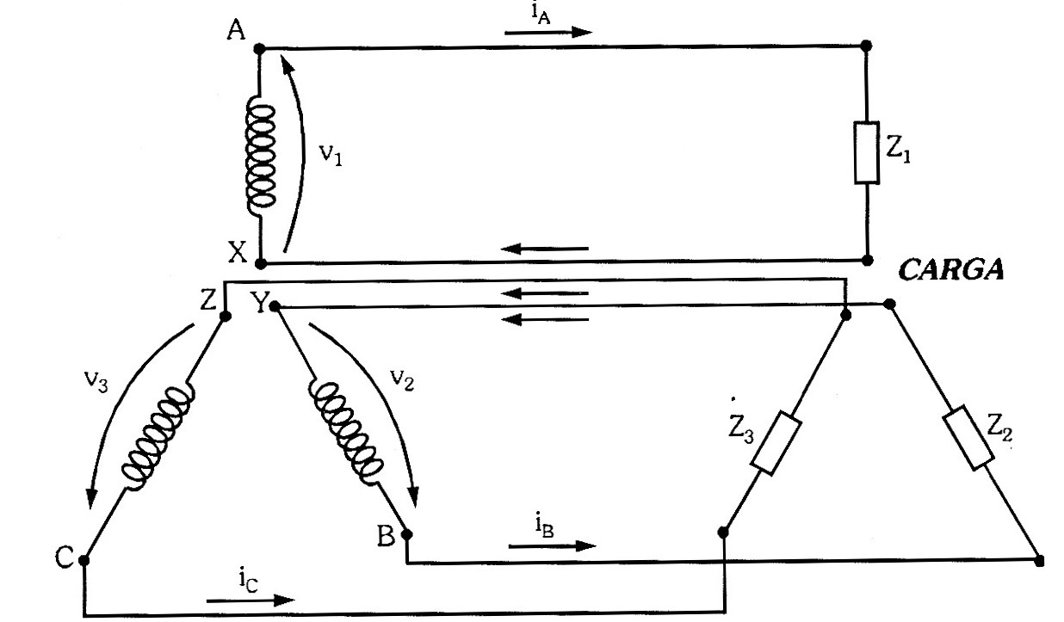

**Figura 4.3 – Sistema Trifásico não Interligado.**

Este método não é econômico, não sendo usado na prática. Para otimizar o uso de condutores em sistemas trifásicos, existem dois esquemas de ligação. São eles o sistema em Ypsilon - Y (ou estrela) e o sistema em Delta - Δ (ou triângulo).

* 1. **SISTEMA EM YPSILON OU ESTRELA (Y)**

Na ligação em Estrela, os pontos X, Y e Z são interligados entre si, formando um ponto comum chamado de Neutro (N), sendo este ponto ligado ao neutro da carga. A figura 4.4 representa este tipo de ligação.

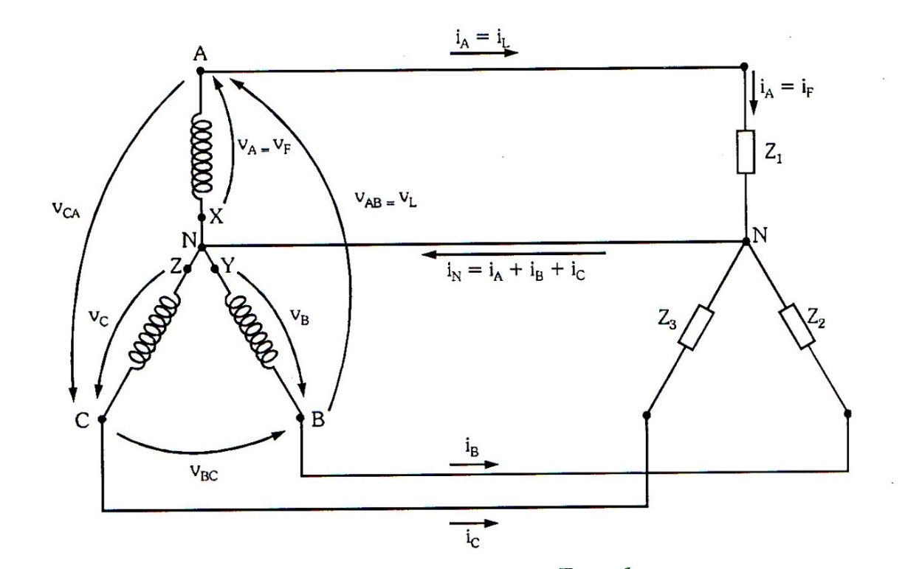

**Figura 4.4 – Sistema em Y ou Estrela.**

A corrente no condutor neutro é dada pela soma vetorial das correntes das fases, isto é,

* + 1. **TENSÕES E CORRENTES DE FASE E DE LINHA**

As tensões medidas entre os terminais do gerador (pontos A, B e C) e o Neutro (N) são chamadas **Tensões de Fase (*vA, vB e vC*)** ou, genericamente ***vF.***

As tensões medidas entre dois terminais do gerador (pontos AB, BC e CA) são chamadas **Tensões de Linha (*vAB, vBC e vCA*)** ou, genericamente ***vL.***

Podemos equacioná-las da seguinte forma:

*vAB = vA - vB ; vBC = vB – vC ; vCA = vC – vA*

Suas respectivas representações vetoriais são mostradas na Figura 4.5.

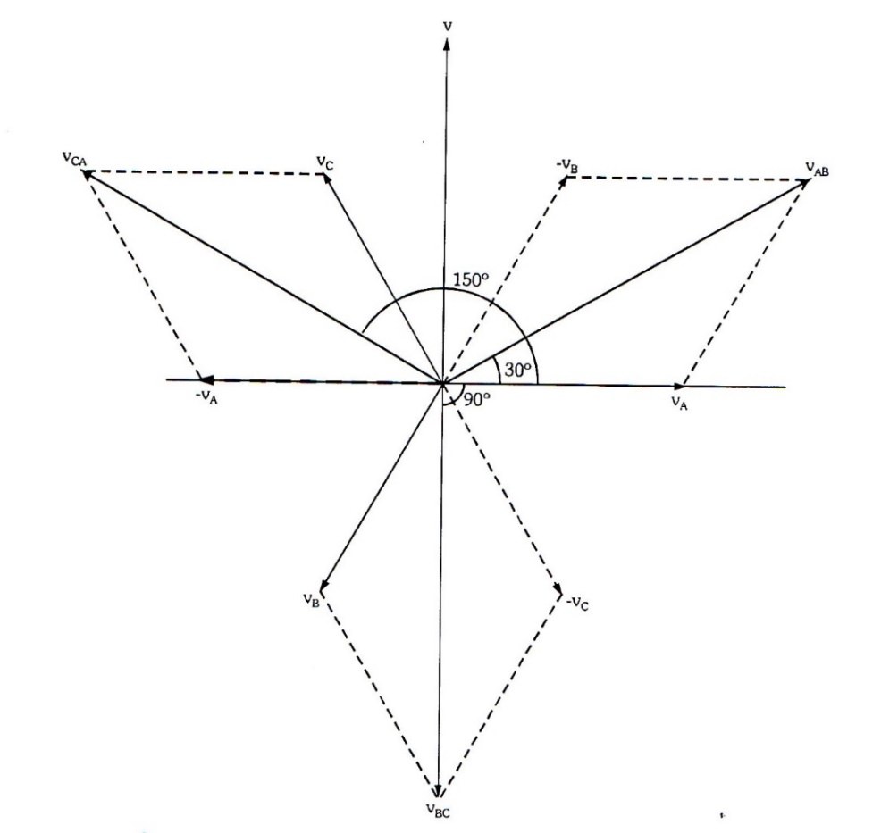

**Figura 4.5 – Diagrama Fasorial das tensões na ligação em Y (Estrela).**

**Observação**: As tensões de fase e de linha nos sistemas trifásicos são especificadas em valores eficazes.

Realizando a soma vetorial das tensões apresentadas no diagrama fasorial da figura 4.5, a relação entre os módulos das tensões de fase e de linha é dada por:

Como as correntes que circulam nas fases do gerador e carga são as mesmas que circulam na linha, é possível chegar à seguinte relação entre os módulos das correntes.

* + 1. **CARGAS BALANCEADAS E DESBALANCEADAS**

Se em um sistema trifásico, a carga é **balanceada** quando as impedâncias ***Z1, Z2 e Z3*** são iguais em módulo e fase. Neste caso, as defasagens entre tensão e corrente em cada fase são iguais, isto é*,* ***φA=φB=φC=φ,*** como mostra a figura 4.6.

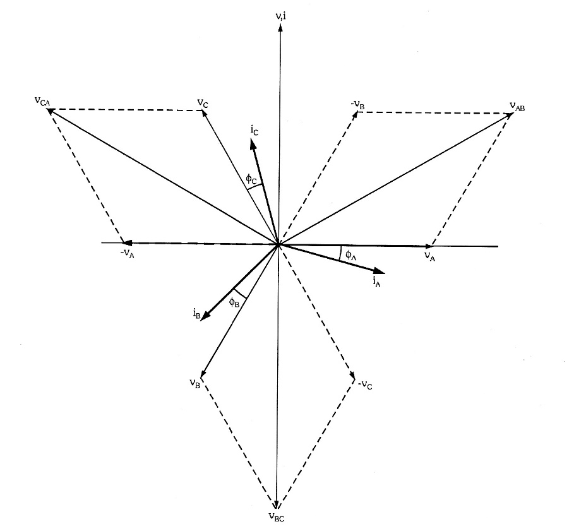

**Figura 4.6 – Diagrama fasorial de uma carga balanceada***.*

Porém, a carga é **desbalanceada** quando *Z1, Z2 e Z3* possuem módulos e/ou fases diferentes, caso em que as defasagens entre a tensão e a corrente em cada fase são também diferentes, isto é, *φA ≠ φB ≠φC* .

Se a carga é balanceada, a corrente no fio neutro é igual a Zero, isto é *iN* = 0.Se a carga é desbalanceada, a corrente no neutro é diferente de zero, isto é *iN*  *≠* 0**.**

**Exemplo 6:**

Dado o circuito a seguir, pedem-se:

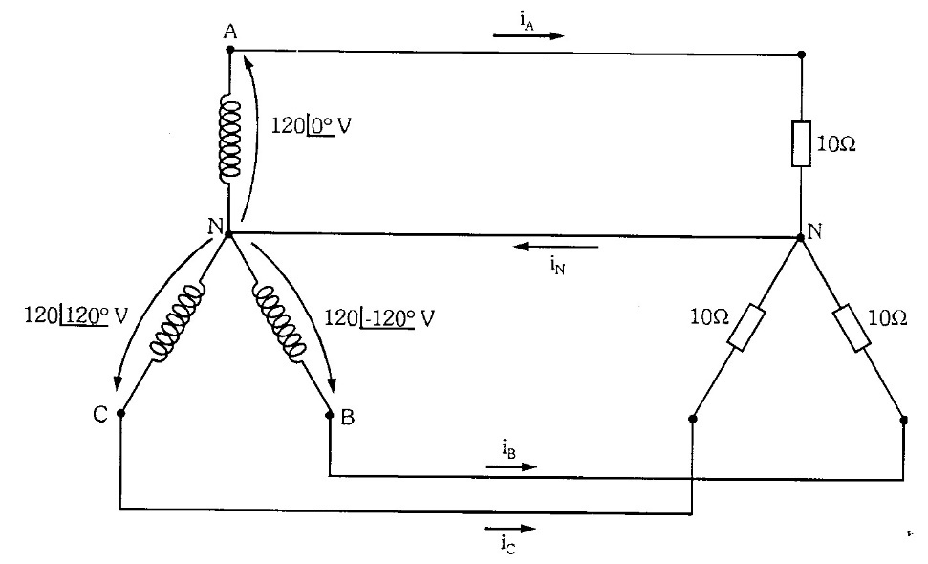

1. As tensões de fase e de linha;
2. As correntes de fase e de linha;
   1. **SISTEMA EM DELTA OU TRIÂNGULO (Δ)**

Na ligação em triângulo (ou delta), as extremidades dos enrolamentos do gerador são interligadas de modo a forma um triângulo, como mostra a figura 4.7.

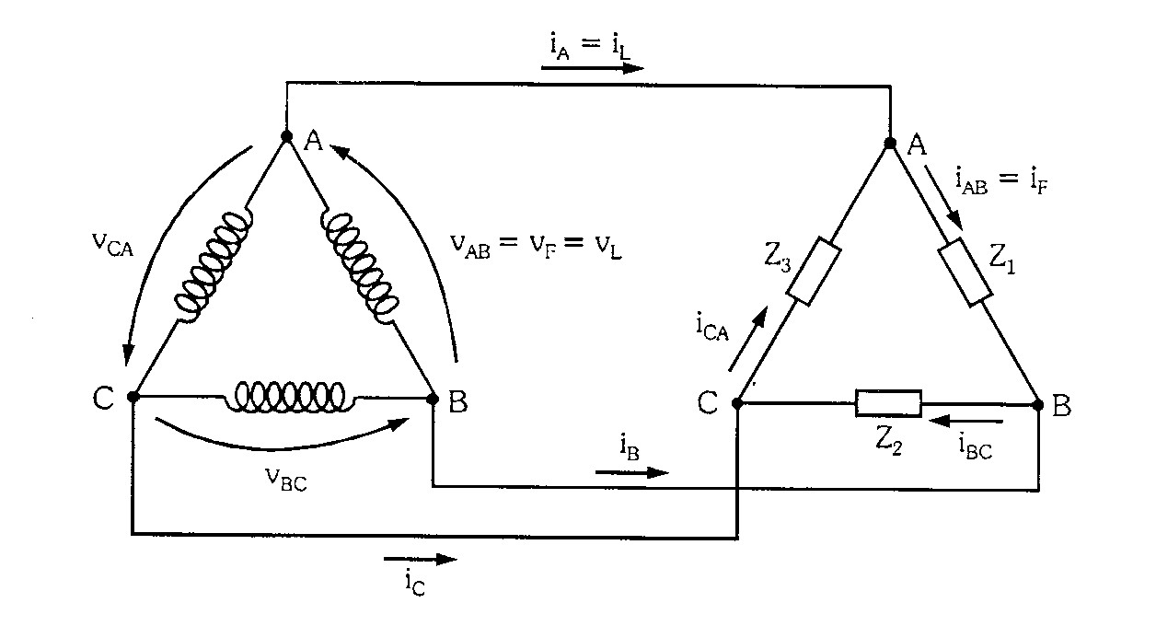

**Figura 4.7 – Sistema em Delta ou Triângulo.**

* + 1. **TENSÕES E CORRENTES DE FASE E DE LINHA**

Nesta ligação, ***vAB, vBC e vCA*** correspondem às tensões de fase ***vf*** e de linha ***vL*** , ou seja,

As correntes de fase nas cargas *if (iAB, iBC e iCA)* são diferentes das correntes de linha *iL* *(iA, iB e iC)*, que podem ser calculadas por:

*iA = iAB - iCA ; iB = iBC – iAB ; iC = iCA – iBC*

No caso de cargas **balanceada** as defasagens entre tensão e corrente em cada fase são iguais, isto é*, φA=φB=φC=φ,* como mostra a figura 4.8.

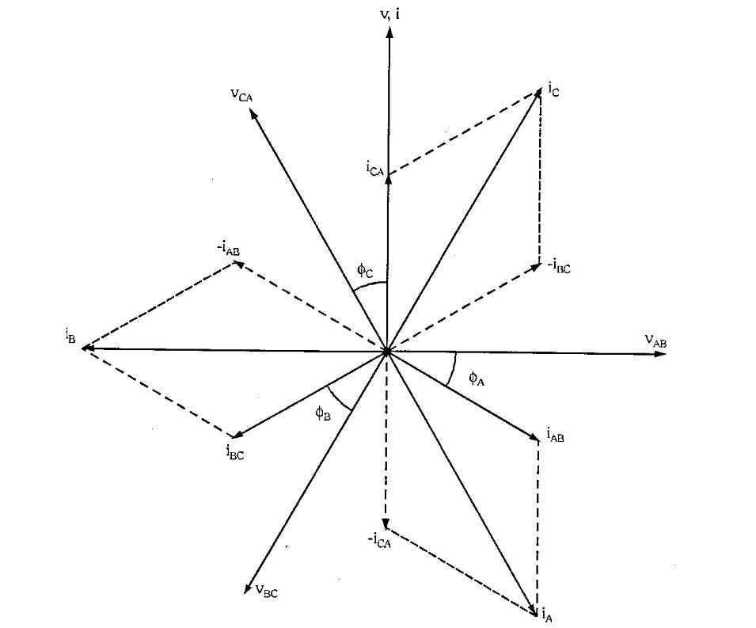

**Figura 4.8 – Diagrama fasorial com carga balanceada.**

Porém, quando a carga é **desbalanceada,** as defasagens entre a tensão e a corrente em cada fase são também diferentes, isto é, ***φA≠φB≠φC*** .

As tensões de linha ou de fase podem ser escritas como:

ou

ou

ou

A relação entre os módulos das correntes de linha e de fase pode ser determinada da mesma maneira feita com as tensões de linha e de fase em uma ligação em estrela. Ou seja:

**Exemplo 7:** Dado o circuito a seguir, pedem-se:

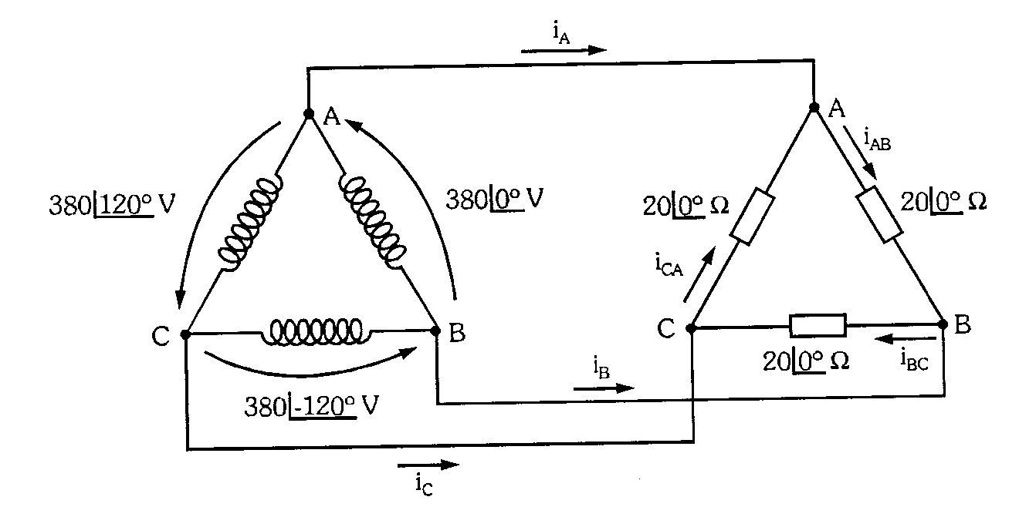

1. A corrente de fase em cada carga
2. As correntes de linha
   * 1. **TRANSFORMADORES TRIFÁSICOS**

Os transformadores trifásicos são compostos por três transformadores monofásicos onde as ligações dependem do esquema adotado para os sistema trifásico. A representação do transformador trifásico sem conexão está mostrada na figura 4.9.

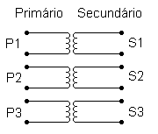

**Figura 4.9 – Representação Esquemática de transformador trifásico.**

As relações de transformação entre as tensões de primário e secundário são as mesmas utilizadas entre os transformadores monofásicos. Assim, podemos representar genericamente essas relações da seguinte maneira:

ou ainda

**Exemplo 8:** Ligação de um transformador trifásico na configuração Δ - T

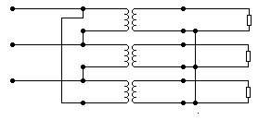

(N) - Neutro

C2

A2

B2

C1

B1

A1

**Figura 4.10 – Exemplo de ligação de um transformador trifásico na configuração Δ - Y.**

* 1. **POTÊNCIA EM SISTEMAS TRIFÁSICOS**

As Potências Total, Reativa e Aparente de sistemas trifásicos equilibrados podem ser calculadas das seguintes formas:

ou

**OBSERVAÇÕES:**

1. Para sistemas desequilibrados, das potências total, Reativa e Aparente devem ser calculadas somando-se as respectivas potências por fase do circuito;
2. Para o cálculo das potências Total, Reativa e Aparente em um sistema com transformador, deve-se escolher um dos lados para realizar o cálculo.

**Exemplo 9:** Dado o circuito a seguir, pedem-se:

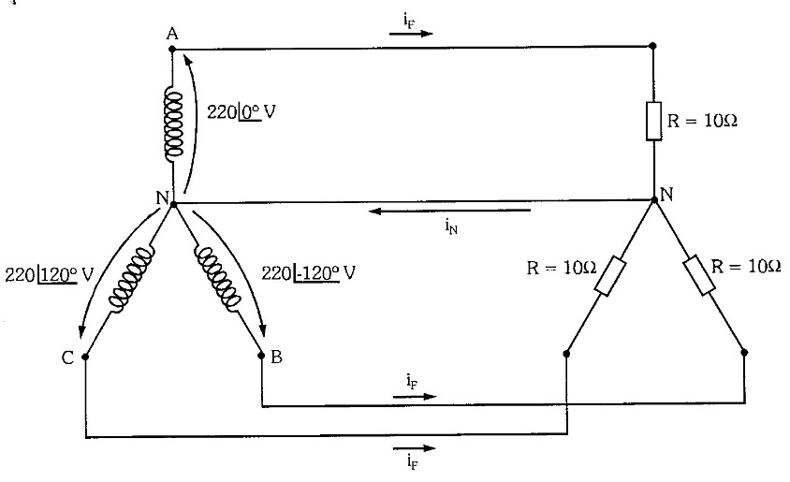

1. As tensões de fase e de linha;
2. As correntes de fase e de linha;
3. As potências ativa, reativa e aparente.